# Usando o Gerenciamento do programa de privacidade

O caso de uso de Privacy Program Management dá suporte aos processos a seguir.

Nesta página

* Processos do Gerenciamento do programa de privacidade
* Verificando o inventário de dados
* Avaliando o risco das atividades de processamento
* Avaliando atividades de processamento de alto risco
* Comunicando-se com agências reguladoras

## Processos do Gerenciamento do programa de privacidade

O diagrama a seguir mostra as principais fases, as tarefas importantes e os usuários responsáveis por cada tarefa.

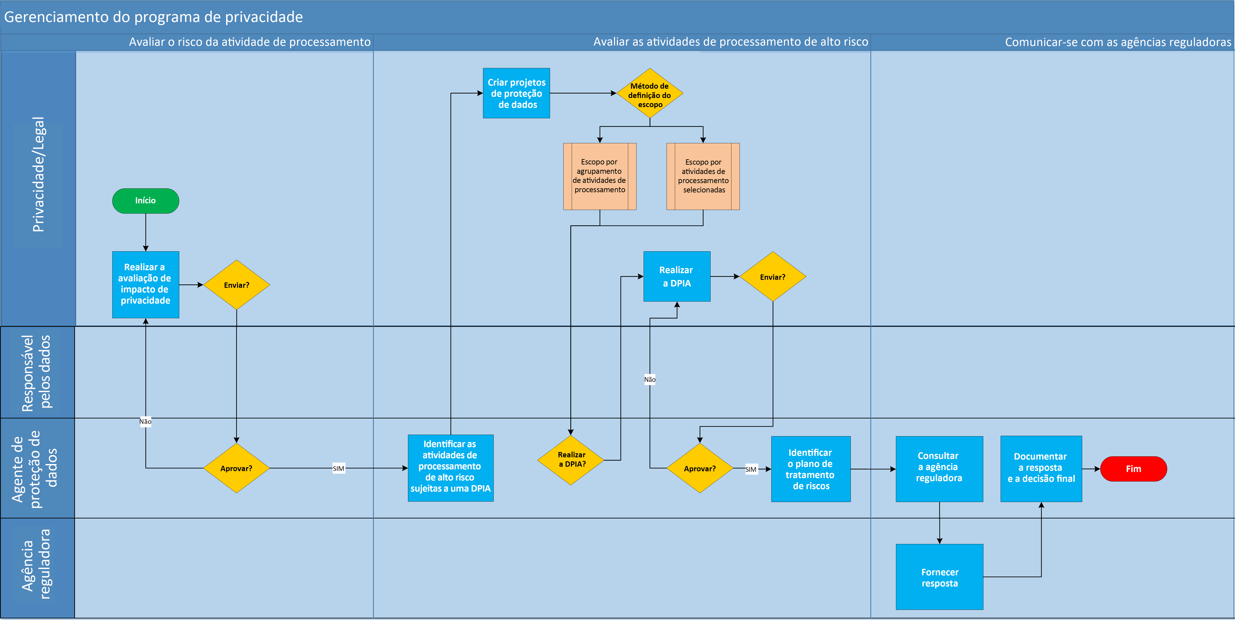

## Verificando o inventário de dados

O caso de uso Governança dos dados (o pré-requisito para este caso de uso) permite que você faça o inventário de todos os ativos de informações e de todas as atividades de processamento. O caso de uso Gerenciamento do programa de privacidade contém uma ferramenta adicional – a Avaliação de identificação de dados – que ajuda você a verificar se identificou todos os dados pessoais do usuário e confidenciais da organização.

## Avaliando o risco das atividades de processamento

Depois que você faz o inventário de todos os ativos de informações e todas as atividades de processamento, o caso de uso Gerenciamento do programa de privacidade permite que você faça uma avaliação de riscos em todas as atividades de processamento para determinar onde há exposição a riscos de privacidade.

Aqui estão as tarefas para avaliar o risco da atividade de processamento:

1. Realizar a avaliação de impacto de privacidade.
2. Analisar a avaliação de impacto de privacidade.

## Avaliando atividades de processamento de alto risco

Depois que você avalia o risco de privacidade das atividades de processamento de sua organização, o caso de uso Gerenciamento do programa de privacidade permite que você faça mais uma avaliação dessas atividades de processamento que foram consideradas de alto risco.

Aqui estão as tarefas para avaliar as atividades de processamento de alto risco:

1. Identificar as atividades de processamento de alto risco sujeitas a uma DPIA.
2. Criar projetos de proteção de dados.
3. Determinar se deseja executar uma DPIA.
4. Realizar as DPIAs.
5. Analisar DPIAs.
6. Identificar os planos de tratamento de riscos.
7. Consultar a autoridade de supervisão.

## Comunicando-se com agências reguladoras

O caso de uso Gerenciamento do programa de privacidade permite documentar e rastrear a comunicação entre sua organização e qualquer agência reguladora. Existem 2 tipos de comunicação compatíveis com o caso de uso: uma consulta de risco de privacidade, para casos em que você deseja analisar uma atividade de processamento com potencial de alto risco , e uma notificação de violação de dados, para quando precisar informar as agências reguladoras e os sujeitos dos dados sobre uma violação de dados.